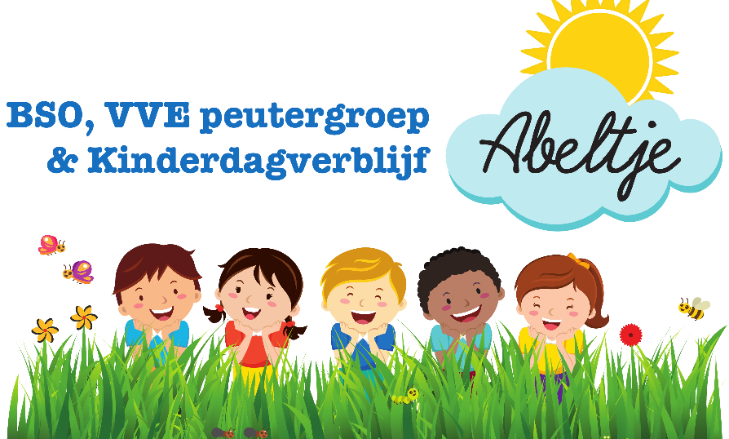
Abeltje kinderdagverblijf & Buitenschoolse opvang voor regio Nijmegen

Lankforst 23-48
Gevestigd in de Nutsschool
Mobiel: 06-24793899

Meijhorst 60-02
Mobiel: 06-23469497

Landelijke registratienummer: 700023495

Inschrijfformulier Kinderdagverblijf Abeltje

Gegevens kind
Voor- en achternaam
Roepnaam
Geslacht
Geboortedatum
Geboorteland
Thuistaal/talen
BSN-nummer
Woonadres
Land van herkomst
Datum in Nederland
Land van herkomst ouder/verzorger 1
Land van herkomst ouder/verzorger 2
Huisarts
Nationaliteit
Telefoonnummer

Voorschoolse opvang
Heeft uw kind een VVE-indicatie? | 0 Ja*  0 Nee*
*Graag aanvinken wat juist is
Datum aanmelding
Datum inschrijving

Gezinssamenstelling:
Roepnaam  (Beginnen met de oudste) | Geb.datum | Relatie
Roepnaam: | Geb.datum: | Relatie:
Roepnaam: | Geb.datum: | Relatie:
Roepnaam: | Geb.datum: | Relatie:
Roepnaam: | Geb.datum: | Relatie:

Achterwacht bij het niet kunnen bereiken van eerste verzorger:
Noodnummer(s): | Naam:  Telefoonnummer:  Relatie tot het kind ( bv oma, opa):

Gegevens ouder (s) / verzorger (s)
Ouder/verzorger 1 Ouder/verzorger 2
Relatie tot het kind
Wettelijk gezag over het kind
Voor- en achternaam
Voorletters
Geboortedatum
Woonadres
Telefoon nummer
Telefoon nummer werk
Geboorteland
Nationaliteit
Burgelijke staat
Hoogst genoten opleiding
Beroep
Emailadres
BSN-nummer
Bijzonderheden

Medische gegevens van het kind:
Naam huisarts
Adres huisarts
Telefoonnummer huisarts
Naam concultatiebureau
Telefoonnummer concultatiebureau
Bijzonderheden
(allergieën, gezondheid)
Voedingswensen

Zijn er medische gegevens die van belang kunnen zijn voor de opvang? (bijv. behandeling bij logopedie of fysiotherapie, astma / bronchitis, allergieën / kleurstoffen) | 0 Ja  0 Nee  * Toelichting
Heeft uw kind bij aanvang speciale begeleiding nodig?  (bijv. ambulante begeleiding) | 0 Ja  0 Nee  * Toelichting:
*graag aanvinken wat juist is

Voor akkoord
Datum intake
Datum start kinderdagverblijf
Dagdelen
Ingevuld door (medewerker Abeltje)
Handtekening (medewerker Abeltje)
Ingevuld met (ouder/verzorger kind)
Handtekening (ouder/verzorger kind)

Afspraken Wennen

Financiële gegevens
Ondergetekende verleent hierbij tot wederopzegging machtigingen aan kinderdagverblijf Abeltje om per opvangdatum van zijn/haar bankrekening bedragen af te schrijven voor kinderopvangkosten

International bank account number (IBAN)
Naam (als bij de bank bekend)
Adres, postcode, plaats
Handtekening voor akkoord
Datum
Eenmalig inschrijfgeld voldaan (€25)

Banknr NL 66 RABO 01678599 86
T.N.V. Kinderopvang Abeltje/ Naam kind

Handtekening voor toestemming en vrijwaring
Toestemming voor uitjes  (speeltuin, bibliotheek, etc) | 0 Ja  0 Nee
Toestemming voor Foto’s en video’s | 0 Ja  0 Nee
Toestemming voor video opnamen website of flyer | 0 Ja  0 Nee

*Ouders geven bij deze toestemming hiermee akkoord te gaan.
Mochten ouders hier eerder wijzigingen in willen, dan dienen zij dit aan te geven.

Oudercommissie
Heeft u interesse in de oudercommissie? | 0 Ja  0 Nee

Indien u ja heeft ingevuld kunt u meer informatie vragen bij de juffies

